PRESSEINFORMATIONER

Kunderne tager energien i egen hånd

Fra PV-installatør til medaktør ved energiomstillingen

(Wels, 21.02.2019) I de senere år er mange mennesker holdt op med at lytte til politikerne og energikoncernerne og tager nu sagen i egen hånd, når det drejer sig om energiomstilling. De installerer et PV-anlæg og et batterilager, anskaffer sig en elbil eller udskifter det gamle oliefyr med en moderne varmepumpe. Vejen i retning af 24 timers sol er dermed startet, og PV-installatøren kan blive til medaktør på rejsen hen imod energiomstillingen.

"De enkelte skridt på vejen til den personlige energiomstilling er lige så nemme som økonomiske", forklarer Martin Hackl, Global Director Solar Energy, Fronius International GmbH. Vejen derhen begynder med et solcelleanlæg på taget og for eksempel et egetforbrug på 30 procent. Ved at udskifte det gamle oliefyr med en intelligent varmepumpe, der forsynes med solcellestrøm, kan den selvproducerede solcellestrøm også bruges af ejeren selv. I perioder med overskudsstrøm fra solen kan denne lagres i brugsvandstanken som ekstra varme. Det betaler sig, og derudover kan varmesystemets levetid forlænges væsentligt. "Og så er springet til opladning af en elbil med selvproduceret strøm inden for rækkevidde", fortsætter Hackl.

De rigtige løsninger fra Fronius
Fronius tilbyder en verden af løsninger, som består af intelligente invertere, lagermuligheder med Fronius Solar Battery, LG Chem RESU eller BYD Battery-Box HV samt varmtvandsbehandling med Fronius Ohmpilot. Endvidere har Fronius SnapINvertere som standard de nødvendige funktioner og grænseflader til opladning af private elbiler med selvproduceret strøm.

"Men produktion og fordeling af solcellestrømmen til forbrugerne er ikke nok", udtaler Martin Hackl. "Det er lige så vigtigt at sørge for et energiflowmanagement med et egnet analyseværktøj." Og netop derfor har Fronius udviklet den intelligente strømmåler Fronius Smart Meter og analysesoftwaren Solar.web. Dermed er det nemt at beregne de enkelte forbrugeres energibehov, og det er muligt at træffe målrettede foranstaltninger til effektiv energistyring.

Fra Fronius Service Partner til Fronius System Partner
Bevidstheden om de mange aktuelle muligheder og det enorme videreudviklingspotentiale kombineret med økonomifaktoren skal først rodfæste sig hos mange. "Og her spiller installatørerne en meget vigtig rolle", understreger Martin Hackl. "De kender deres kunder og deres behov og indtager dermed en enestående position. Ud over at være PV-leverandører kan de blive til vejledere og medaktører gennem kundernes energiomstilling. Det er en enestående chance."

I løbet af den personlige energiomstillingsproces hjælper Fronius med produkter og serviceydelser og tilbyder også et omfattende kursusprogram og videreudvikling af Fronius Service Partneren, som dermed bliver til Fronius System Partner.

Ord: 406
Tegn (med mellemrum): 2.850

Oversigt over billedmateriale:

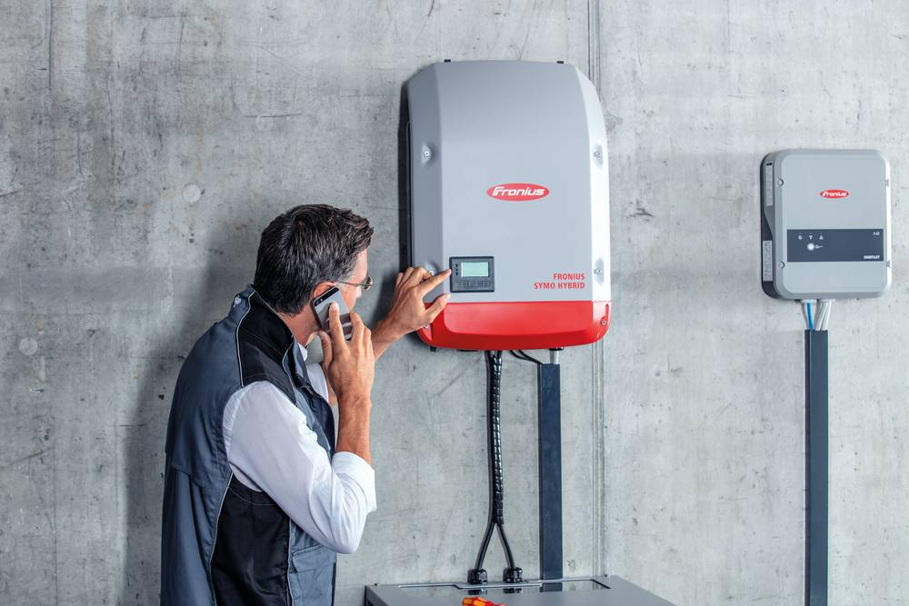
Med Fronius-løsninger til sektorkobling er det muligt at tage energien i egen hånd.

Med en kombination af Fronius Smart Meter og Solar.web er det nemt at beregne den enkelte forbrugers energibehov, og det er muligt at træffe målrettede foranstaltninger til effektivt energiflowmanagement.

Fotos: Fronius International GmbH, aftryk honorarfrit

Om Fronius Solar Energy

Fronius Business Unit (BU) Solar Energy har siden 1992 udviklet energiløsninger til solcellebranchen. Fronius forhandler sine produkter via et globalt kompetencenetværk af installations-, service- og salgspartnere. Mere end 20 Solar Energy-filialer, en eksportkvote på over 90 procent plus installerede invertere med en samlet ydelse på mere end 12 gigawatt taler for sig selv. 24 timers sol er det store mål, og Fronius arbejder dagligt på, at virkeliggøre denne fremtidsvision, hvor hele verdens energibehov dækkes 100 procent af vedvarende energi. Derfor udvikler Fronius energiløsninger for at producere, lagre, fordele og forbruge solenergien omkostningseffektivt og intelligent.

Fronius International GmbH

Fronius International er en østrigsk virksomhed med firmadomicil i Pettenbach og afdelinger i Wels, Thalheim, Steinhaus og Sattledt. Virksomheden med dens 4.550 medarbejdere på verdensplan er aktiv inden for områderne svejseteknologi, solcelleelektronik og batteriopladningsteknik. Eksportandelen på cirka 91 procent skabes af 30 internationale Fronius-selskaber og salgspartnere/repræsentanter i mere end 60 lande. Med nyudviklede produkter og serviceydelser samt 1.241 aktive patenter er Fronius førende på det teknologiske verdensmarked.

Henvendelse ved spørgsmål:
Andrea SCHARTNER, +43 664 88536765, schartner.andrea@fronius.com, Froniusplatz 1, 4600 Wels, Austria.

Patricia GFOELNER, +43 664 6100944, gfoelner.patricia@fronius.com, Froniusplatz 1, 4600 Wels, Austria.

Arkiveksemplar:
a1kommunikation Schweizer GmbH, Rüdiger KEMPA, rke@a1kommunikation.de

Hvis du ikke længere ønsker at modtage presseinformationer fra Fronius International, Business Unit Solar Energy, bedes du svare med UNSUBSCRIBE.

